
KEMENTERIAN AGAMA
UNIVERSITAS ISLAM NEGERI MAULANA MALIK IBRAHIM MALANG
Jl. Gajayana No. 50 Malang 65144, Telp. (0341) 551354, Fax. (0341) 572533Website : www.uin-malang.ac.id E-mail : info@uin-malang.ac.id

Nomor : Un.03/KS.01.7/4472/2016 Malang, 21 November 2016
Lampiran : 1 (satu) bendel
Perihal : Permohonan Informasi Harga
Kepada Yth.
............................................................................................
di
‘- T e m p a t –

Dengan hormat,
Sehubungan rencana realisasi pelaksanaan pekerjaan pengadaan belanja modal peralatan dan mesin kantor pusat berupa pengadaan kursi kuliah UIN Maulana Malik Ibrahim Malang Tahun Anggaran 2016, bersama ini kami bermaksud agar perusahaan saudara memberikan informasi tentang harga barang sesuai dengan Rencana Anggaran Biaya (RAB) yang kami lampirkan dalam surat ini.
Informasi harga yang saudara akan kami jadikan sebagai dasar pembuatan HPS lelang. Dan apabila informasi harga yang saudara berikan dibawah nilai lelang, maka kami akan melakukan klarifikasi lebih lanjut atas penawaran terhadap pekerjaaan tersebut.
Kami harap data harga barang dapat kami terima paling lambat pada :
Hari : Rabu
Tanggal : 23 November 2016
Jam : 14.00 WIB
Tempat : Unit Layanan Pengadaan
Lantai II Gedung Rektorat UIN Maulana Malik Ibrahim Malang
Jl. Gajayana No. 50 Malang (0341) 570886

Adapun informasi harga tersebut bisa dikirim ke kantor ULP UIN Maulana Malik Ibrahim Malang, atau di fax di no (0341) 570886 dan atau dikirim via e-mail ke : ulp@uin-malang.ac.id atau ulp_uinmalang@kemenag.go.id.
Demikian atas perhatian dan kerjasamanya yang baik, kami sampaikan terima kasih.

Wassalamu’alaikum Wr. Wb.

Pejabat Pembuat Komitmen ,

Dr. H. Sugeng Listyo Prabowo, M.Pd
NIP 196905262000031003

KEMENTERIAN AGAMA
UNIVERSITAS ISLAM NEGERI MAULANA MALIK IBRAHIM MALANG
Jl. Gajayana No. 50 Malang 65144, Telp. (0341) 551354, Fax. (0341) 572533Website : www.uin-malang.ac.id E-mail : info@uin-malang.ac.id
Lampiran : I (satu)
Surat Permohonan Informasi Harga Barang
Nomor : Un.03/KS.01.7/4472/2016
Tanggal : 21 November 2016

Pekerjaan : Pengadaan Belanja Modal Peralatan dan Mesin berupa kursi kuliah
Lokasi : UIN Maulana Malik Ibrahim Malang
Tahun Anggaran : 2016
NO | Nama Barang/ Spesifikasi |  | Toleransi | Qty | Harga Satuan | Jumlah
1 | Kursi Kuliah |  |  | 600 unit
 | Dimension  W x D x H (mm) | 474 x 732 x 774 | ± 2%
 | Seat Hight | 460 | ± 2%
 | Weight per Piece (kg) | 6,7 kg | Minimal
 | Frame Finishing | Chrome
 | Frame colours | Chrome
 | Pembungkus | Oskar warna hitam
 | Rangka: Pipa bulat, kaki belakang berbentuk “H”, dilengkapi meja tulis dan rak buku
Jumlah
PPN 10%
TOTAL
Terbilang:

Contoh Gambar :
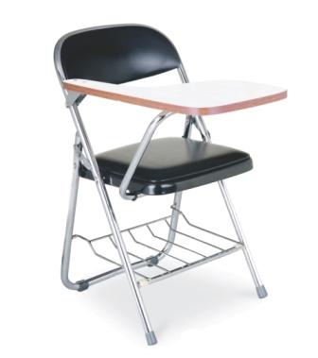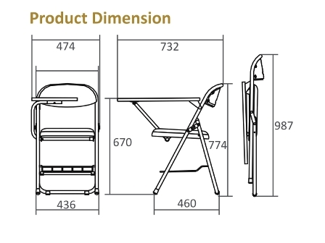
NB :
* harga sudah termasuk pajak
* Mohon mencantumkan merk banrang
* Penawaran dianggap sah jika membawa contoh/MOCKUP kursi

Pejabat Pembuat Komitmen ,

Dr. H. Sugeng Listyo Prabowo, M.Pd
NIP 196905262000031003

